Giáo dục thể chất lớp 2
Bài 2: DẪN BÓNG DI CHUYỂN VỀ TRƯỚC (TIẾT 3)
I. YÊU CẦU CẦN ĐẠT:
1. Kiến thức - kĩ năng
- Biết cách thực hiện được các động tác dẫn bóng di chuyển về trước.
- Thực hiện đúng kĩ thuật động tác dẫn bóng di chuyển về trước.
2. Năng lực - phẩm chất
* Năng lực chung:
- Tự chủ và tự học: Tự xem trước cách thực hiện các động tác dẫn bóng di chuyển về trước trong sách giáo khoa và quan sát động tác mẫu của giáo viên.
- Giao tiếp và hợp tác: Biết phân công, hợp tác để thực hiện các động tác và trò chơi.
- Hình thành và phát triển năng lực giải quyết vấn đề và sáng tạo: Thông qua việc học tập tích cực, chủ động tiếp nhận kiến thức và tập luyện.
* Năng lực đặc thù:
- NL chăm sóc SK: Biết thực hiện vệ sinh nơi tập, thực hiện vệ sinh cá nhân để đảm bảo an toàn trong tập luyện.
- NL vận động cơ bản: Thực hiện được động tác dẫn bóng di chuyển về trước.
* Phẩm chất:
- Bài học góp phần bồi dưỡng cho học sinh các phẩm chất cụ thể:
- Đoàn kết, nghiêm túc, tích cực trong tập luyện và hoạt động tập thể.
- Tích cực tham gia các trò chơi vận động, có trách nhiệm trong khi chơi trò chơi và hình thành thói quen tập luyện TDTT.
II. PHƯƠNG PHÁP VÀ HÌNH THỨC TỔ CHỨC DẠY HỌC
- Phương pháp dạy học chính: Làm mẫu, sử dụng lời nói, tập luyện, trò chơi và thi đấu.
- Hình thức dạy học chính: Tập luyện đồng loạt ( tập thể), tập theo nhóm, cặp đôi và cá nhân.
III. ĐỊA ĐIỂM - PHƯƠNG TIỆN
- Địa điểm: Sân trường
- Phương tiện:
+ Giáo viên chuẩn bị: Bóng, quần áo thể thao, tranh ảnh.
+ Học sinh chuẩn bị: Giày thể thao hoặc dép quai hậu.
IV. TIẾN TRÌNH DẠY HỌC:
Nội dung | Phương pháp, tổ chức và yêu cầu
Nội dung | T.G | Hoạt động GV | Hoạt động HS
I. Phần mở đầu  - Nhận lớp  - Khởi động  + Xoay các khớp cổ tay, cổ chân, vai, hông, gối,...  - Trò chơi “Lăn bóng tiếp sức”  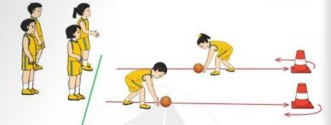 | 5 – 7’ | - GV nhận lớp, thăm hỏi sức khỏe học sinh phổ biến nội dung, yêu cầu giờ học.  - GV HD học sinh khởi động (2 x 8 N).  - GV nêu tên trò chơi, hướng dẫn luật chơi và tổ chức HS chơi. Tuyên dương, xử phạt. | Đội hình nhận lớp  - HS khởi động  - HS chơi trò chơi
II. Phần cơ bản:
1. Kiến thức.
*Mục tiêu: - Quan sát động tác làm mẫu của giáo viên để tập luyện.
- Hình thành thói quen tập luyện thể dục thể thao.
- Ôn Động tác dẫn bóng một tay di chuyển về trước, Động tác dẫn bóng hai tay luân phiên di chuyển về trước.  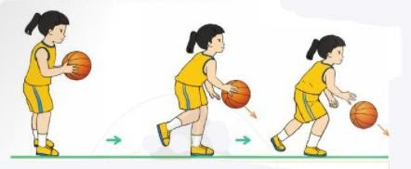  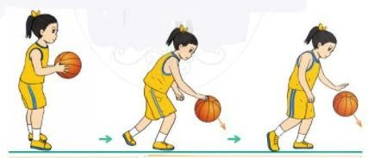 | 6-8’ | - GV nhắc lại tên động tác kết hợp phân tích kĩ thuật động tác.  - Thực hiện lại động tác mẫu  - Cho 2 HS lên thực hiện lại động tác.  - GV cùng HS nhận xét, đánh giá tuyên dương. |  | - Đội hình HS quan sát tranh  - HS quan sát, thực hiện.  - 2 HS thực hiện  - HS lắng nghe.
2. Luyện tập
*Mục tiêu: - Thực hiện đúng, đẹp động tác các động tác Dẫn bóng di chuyển về trước.
- Chủ động, tích cực thực hiện nhiệm vụ luyện tập được giao.
- Tập đồng loạt.  - Tập theo tổ nhóm  - Tập theo cặp đôi  - Thi đua giữa các tổ | 8-10’ | - GV thổi còi cho HS thực hiện động tác 3-4 lần.  - GV quan sát, sửa sai cho HS.  - Chia tổ luyện tập, tổ  trưởng điều hành luyện tập theo khu vực.  - Gv quan sát, sửa sai cho HS.  - Phân công HS luyện tập theo cặp đôi.  - GV tổ chức cho HS  thi đua giữa các tổ  - GV và HS nhận xét đánh giá tuyên dương. |  | - Đội hình tập luyện đồng loạt.  - ĐH tập luyện theo  tổ  GV  - HS vừa tập vừa giúp đỡ nhau sửa đúng tác sai.  - Từng tổ lên thi  đua, trình diễn
3. Trò chơi
*Mục tiêu: - Biết được cách chơi và tham gia chơi được trò chơi theo yêu cầu của Gv.
- Chơi trò chơi nhiệt tình, đoàn kết để hoàn thành lượng vận động của trò chơi.
- Trò chơi “Chuyền bóng tiếp sức”.  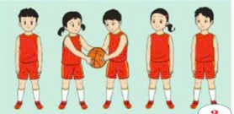 | 4-5’ | - GV nêu tên trò chơi, hướng dẫn cách chơi, luật chơi, tổ chức cho HS chơi trò chơi thử và chơi chính thức.  - Nhận xét tuyên dương và xử phạt. |  | - HS Chơi trò chơi.  --------  --------
III. Kết thúc  - Thả lỏng cơ toàn thân.  - GV hệ thống lại bài, vận dụng, nhận xét, đánh giá chung của buổi học.  - Hướng dẫn HS tự ôn ở nhà  - Xuống lớp | 4- 5’ | - GV hướng dẫn  - Gọi HS nêu nội dung bài đã học, nhận xét bạn bổ sung ý kiến.  + Vận dụng: quan sát tranh trả lời câu hỏi BT1 trong sách?  - Nhận xét kết quả, ý thức, thái độ học của HS.  - VN ôn lại động tác. |  | - HS thực hiện thả lỏng  - HS nêu, nhận xét bạn  - HS thực hiện  - HS lắng nghe  - ĐH kết thúc
Điều chỉnh sau bài dạy (nếu có): …………………………………………….….
……………………………………………………………………………………
……………………………………………………………………………………

